＜尾崎行雄記念財団 共催講演会＞
グローバル・イッシューズ総合研究所公開講座（２０２２年度第３回）
外務省の邦人保護活動

【共催】 グローバル・イッシューズ総合研究所／尾崎行雄記念財団 【協力】 近代消防社
――――――――――――――――――――――――――――――――――――――――――――
９月は９１１テロの起きた月です。また最近はアフガンやウクライナ等の問題など外務省の邦人保護活動に関する関心の高まる出来事も多いかと思われます。そこで今回は外務省の邦人保護活動担当者の方を講師にお招きし、テロや戦争、大規模災害等における外務省の邦人保護活動に関してご講演いただきます。貴重な機会ですので多くの方々の御参加をお待ちしております。

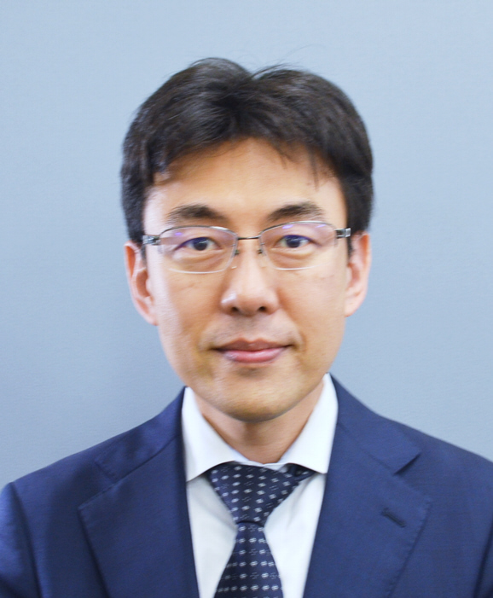
三角 崇人 氏

外務省領事局海外邦人安全課長

１９９８年東京大学卒業。日本放送協会（ＮＨＫ）アナウンサー、
エクソンモービル広報担当などを経て、２０１０年外務省入省。
アフリカ部、経済局、国際協力局、在オーストラリア大使館、在エジプト大使館、内閣官房国家安全保障局にて勤務後、本年７月から現職。

日時 ２０２２年９月１６ 日（金）午後６時～８時 （受付：５時３０分～）
会場 憲政記念館（代替施設）１階 会議室 （永田町1-8-1）
※建替工事のため一時的に移転している「憲政記念館・代替施設」で行います。これまでの場所の
ほぼ向かい側（徒歩１分）、「国会参観バス駐車場奥（北）」に建てられています。会場へは１階
入口からお入りください。
※地下鉄など公共の交通機関をご利用ください（丸の内線「国会議事堂前」／半蔵門線「永田町」）。
参加費２,０００円／４０名（定員に達しお断りする場合があります。マスク着用をお願いします）

《お申込み・お問い合わせについて》
お申込み・お問い合わせは全て下記メールアドレスのみ。緊急連絡先（０９０－８６７８－５５１８）
参加ご希望の方は、お名前、メールアドレス、お電話（携帯番号）を、尾崎財団アドレスinfo@ozakiyukio.jp まで９月１３日（火）までにお送りください。

